**Bài tập buổi 3**

***Yêu cầu trước khi làm:***

* Nộp file.c
* Định dạng: **STT_HoVaTen_Bai1.c**
* Ví dụ: **S1_01_NguyenVietTrung_Bai1.c**
* Bạn nào làm bằng điện thoại thì chụp ảnh màn hình mà chèn thêm tên vào góc phải bên dưới ảnh.
* Vận dụng các kiến thức đã học:
* câu lệnh nhập xuất::printf, scanf
* câu lệnh rẽ nhánh: if, else, if else,...
* Vòng lặp: for, while, do while
* Nếu có gì không hiểu có thể hỏi các anh leader hoặc anh chị support nhé.

**Bài 1(15đ)**: Viết chương trình in ra 3 dãy số nguyên 1 - 100 theo thứ tự giảm dần, trong đó có:

* 1 dãy sử dụng vòng lặp for
* 1 dãy sử dụng vòng lặp while
* 1 dãy sử dụng vòng lặp do while

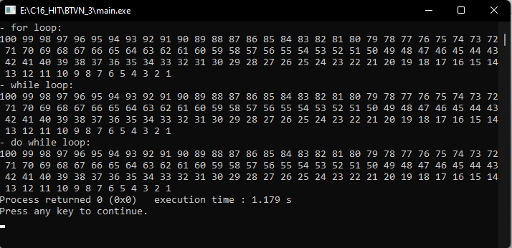

Bài 2(15đ): Viêt chương trình: in ra màn hình các số từ 0…99 theo định dạng sau:

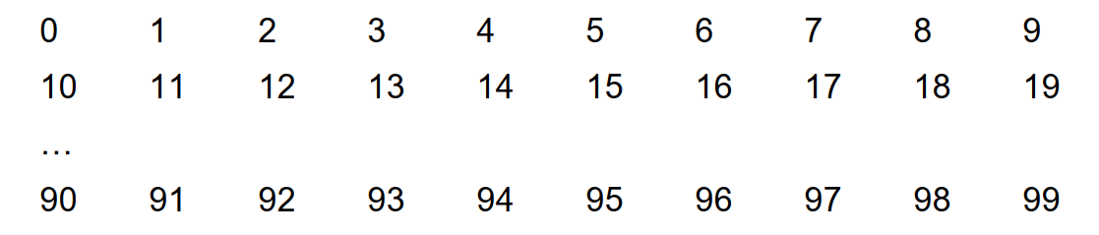

Bài 3(15đ): Viết chương trình nhập n số dương(n>=0). Chương trình sẽ kết thúc nếu một trong các số đó là số âm.

Bài 4(15đ): Nhập số nguyên dương x bất kỳ. Viết chương trình tính giai thừa của x.

**Bài 5: (20đ)**

Viết chương trình: Nhập số tự nhiên n. Nếu n >=0 và n<=100 thì tính và in ra màn hình giá trị các biểu thức sau đây:

A = 1 + 2 + 3 + … + n;

B = 1 + 2 + 4 + … + 2*n;

C = 1 + 3 + 5 + … + (2*n + 1);

**Bài 6: (20đ)**

Nam đang học cấp 1. Nhưng Nam là 1 đứa lười học, suốt ngày lên lớp chỉ ngủ. Cô giảng về bảng cửu chương nhưng Nam vẫn cứ ngủ. Kết quả là Nam ko biết bảng cửu chương như thế nào. Các bạn hay giúp Nam in ra bảng cửu chương nhé.

**input**  : Nhập số nguyên n (2<=n<=9)

**output**: Bảng cửu chương n.

VD :

input: 2

output:

2 x 1 = 2

2 x 2 = 4

2 x 3 = 6

….

2 x 9 = 18

2 x 10 = 20